EB1 PAIVAS

Ficha de Língua Portuguesa Leitura / Escrita - Ditongos 1.º Ano

Data: Nome:

Que estarão a dizer? São ditongos...
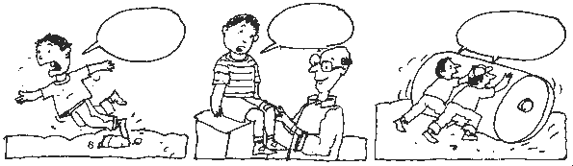
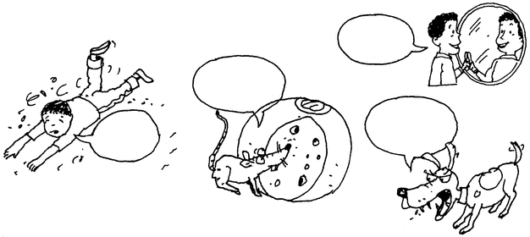

Pinta o gato de amarelo e o rato de cinzento.
ui – verde ou – vermelho oi - azul
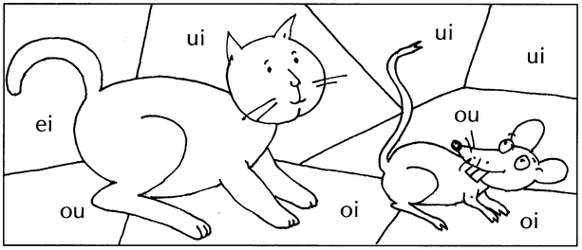
ou

